章末达标检测(九)
1．(多选)(2013·新课标全国卷Ⅱ)在物理学发展过程中，观测、实验、假说和逻辑推理等方法都起到了重要作用．下列叙述符合史实的是( )
A．奥斯特在实验中观察到电流的磁效应，该效应揭示了电和磁之间存在联系
B．安培根据通电螺线管的磁场和条形磁铁的磁场的相似性，提出了分子电流假说
C．法拉第在实验中观察到，在通有恒定电流的静止导线附近的固定导线圈中，会出现感应电流
D．楞次在分析了许多实验事实后提出，感应电流应具有这样的方向，即感应电流的磁场总要阻碍引起感应电流的磁通量的变化
[解析] 奥斯特发现了电流的磁效应，揭示了电和磁之间的关系，选项A正确；根据通电螺线管产生的磁场与条形磁铁的磁场相似，安培提出了磁性是分子内环形电流产生的，即分子电流假说，选项B正确；法拉第提出的是电磁感应定律，但恒定电流周围不产生感应电流，选项C错误；楞次定律指出感应电流的磁场总是阻碍引起感应电流的磁通量的变化，选项D正确．
[答案] ABD
2．(2014·河北石家庄质检)法拉第发明了世界上第一台发电机——法拉第圆盘发电机．如图9－8所示，紫铜做的圆盘水平放置在竖直向下的匀强磁场中，圆盘圆心处固定一个摇柄，边缘和圆心处各与一个黄铜电刷紧贴，用导线将电刷与电流表连接起来形成回路．转动摇柄，使圆盘逆时针匀速转动，电流表的指针发生偏转．下列说法正确的是( )
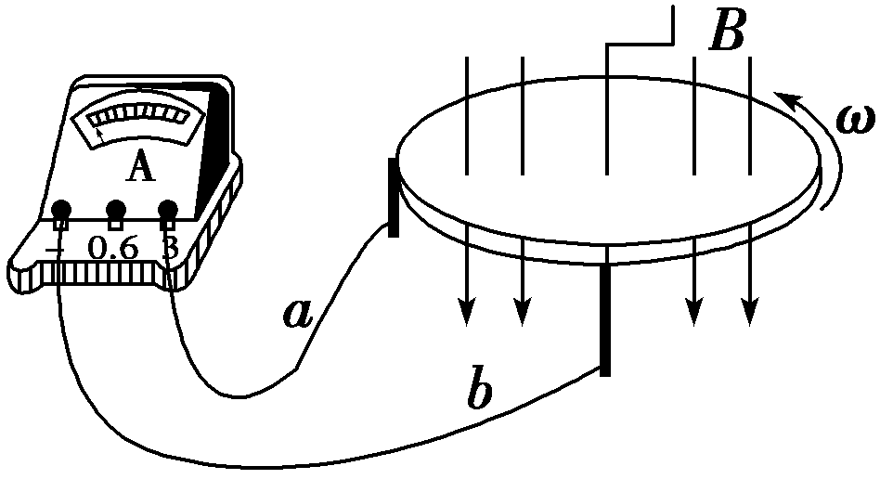
图9－8
A．回路中电流大小变化，方向不变
B．回路中电流大小不变，方向变化
C．回路中电流的大小和方向都周期性变化
D．回路中电流方向不变，从b导线流进电流表
[解析] 圆盘在磁场中切割磁感线产生恒定的感应电动势E＝BωR²，由右手定则判断得a端为负极、b端为正极，所以只有D项正确．
[答案] D
3．如图9－9，一质量为m的条形磁铁用细线悬挂在天花板上，细线从一水平金属圆环中穿过．现将环从位置Ⅰ释放，环经过磁铁到达位置Ⅱ.设环经过磁铁上端和下端附近时细线的张力分别为T₁和T₂，重力加速度大小为g，则( )
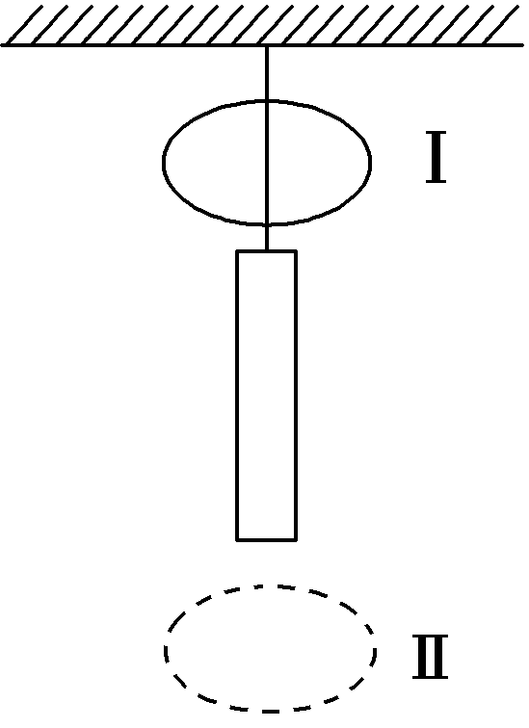
图9－9
A．T₁>mg，T₂>mg
B．T₁<mg，T₂<mg
C．T₁>mg，T₂<mg
D．T₁<mg，T₂>mg
[解析] 金属圆环从位置Ⅰ到位置Ⅱ过程中，由楞次定律的推广含义可知，感应电流的效果总是阻碍引起感应电流的原因．原因是环向下运动，则所受的安培力始终向上，由牛顿第三定律可知，圆环对磁铁的作用力始终向下，所以选项A正确．
[答案] A
4．北半球地磁场的竖直分量向下．如图9－10所示，在北京某中学实验室的水平桌面上，放置边长为L的正方形闭合导体线圈abcd，线圈的ab边沿南北方向，ad边沿东西方向．下列说法中正确的是( )
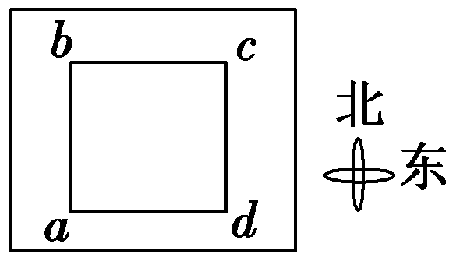
图9－10
A．若使线圈向东平动，则a点的电势比b点的电势高
B．若使线圈向北平动，则a点的电势比b点的电势低
C．若以ab边为轴将线圈向上翻转，则线圈中的感应电流方向为a→b→c→d→a
D．若以ab边为轴将线圈向上翻转，则线圈中的感应电流方向为a→d→c→b→a
[解析] 线圈向东平动时，ab和cd两边切割磁感线，且两边切割磁感线产生的感应电动势大小相等，a点电势比b点电势低，选项A错误；同理，线圈向北平动，则a、b两点的电势相等，高于c、d两点的电势，选项B错误；以ab边为轴将线圈向上翻转，原向下的磁场的磁通量减小了，感应电流的磁场方向应该向下，则由安培定则判知，感应电流的方向为a→b→c→d→a，则选项C正确，D错误．
[答案] C
5．(多选)(2014·四川理综)如图9－11所示，不计电阻的光滑U形金属框水平放置，光滑、竖直玻璃挡板H、P固定在框上，H、P的间距很小．质量为0.2 kg的细金属杆CD恰好无挤压地放在两挡板之间，与金属框接触良好并围成边长为1 m的正方形，其有效电阻为0.1 Ω.此时在整个空间加方向与水平面成30°角且与金属杆垂直的匀强磁场，磁感应强度随时间变化规律是B＝(0.4－0.2t)T，图示磁场方向为正方向．框、挡板和杆不计形变．则( )
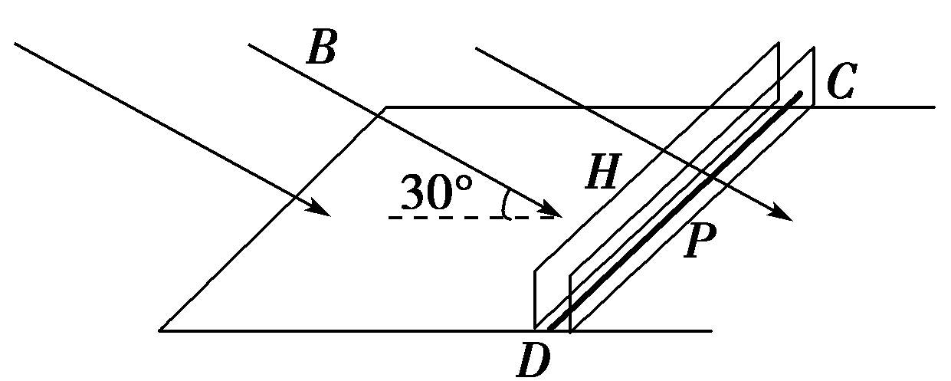
图9－11
A．t＝1 s时，金属杆中感应电流方向从C到D
B．t＝3 s时，金属杆中感应电流方向从D到C
C．t＝1 s时，金属杆对挡板P的压力大小为0.1 N
D．t＝3 s时，金属杆对挡板H的压力大小为0.2 N
[解析] 根据楞次定律可判断感应电流的方向总是从C到D，故A正确，B错误；由法拉第电磁感应定律可知：E＝＝＝sin 30°＝0.2×1²× V＝0.1 V，故感应电流为I＝＝1 A，金属杆受到的安培力F_{A}＝BIL，t＝1 s时，F_{A}＝0.2×1×1 N＝0.2 N，方向如图1，此时金属杆受力分析如图1，由平衡条件可知F₁＝F_{A}·cos 60°＝0.1 N，F₁为挡板P对金属杆施加的力．t＝3 s时，磁场反向，此时金属杆受力分析如图2，此时挡板H对金属杆施加的力向右，大小F₃＝BILcos 60°＝0.2×1×1× N＝0.1 N．故C正确，D错误．
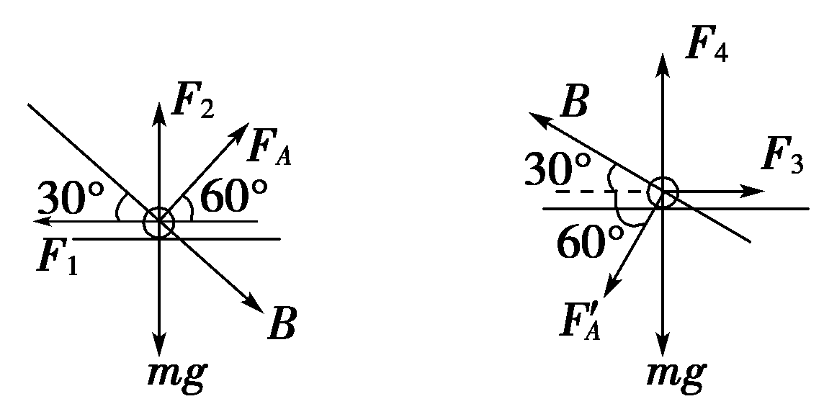
图1 图2
[答案] AC
6．(2014·云南第一次检测)如图9－12甲所示，线圈ABCD固定于匀强磁场中，磁场方向垂直纸面向外，当磁场变化时，线圈AB边所受安培力向右且变化规律如图9－12乙所示，则磁场的变化情况可能是选项中的( )
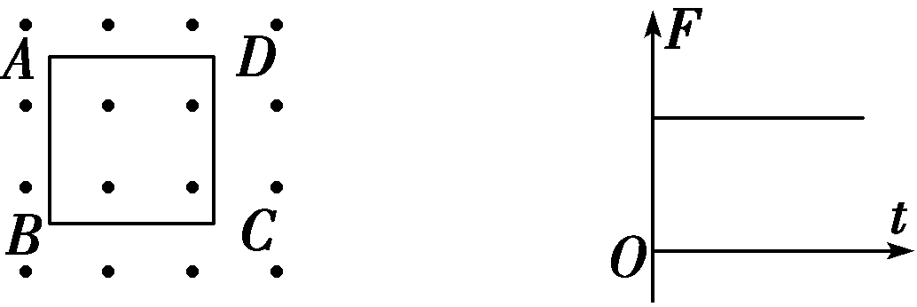
甲 乙
图9－12
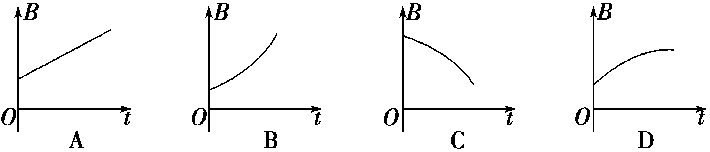
[解析] A图中，磁场均匀增强，由楞次定律判断线圈ABCD中的感应电流沿顺时针方向，利用左手定则判断AB边受安培力方向向右，安培力大小由法拉第电磁感应定律有F_{安}＝lB，则知F_{安}变大，与题目已知不符，A错；B图中，磁场变强，线圈中产生顺时针方向电流，AB边受安培力方向向右，安培力大小F_{安}＝lB，则知F_{安}变大，与题目已知不符，B错；C图中，磁场变弱，线圈中产生逆时针方向电流，AB边受力方向向左，与题目已知不符，C错；D图中，磁场变强，线圈中产生顺时针方向电流，AB边受安培力方向向右，安培力大小F_{安}＝lB，可知安培力大小可能恒定， D对．
[答案] D
7．(2014·河北石家庄质检)如图9－13所示，两根电阻不计的光滑金属导轨竖直放置，导轨上端接电阻R，宽度相同的水平条形区域Ⅰ和Ⅱ内有方向垂直导轨平面向里的匀强磁场B，Ⅰ和Ⅱ之间无磁场．一导体棒两端套在导线上，并与两导轨始终保持良好接触，导体棒从距区域Ⅰ上边界H处由静止释放，在穿过两段磁场区域的过程中，流过电阻R上的电流及其变化情况相同．下面四个图象能定性描述导体棒速度大小与时间关系的是( )
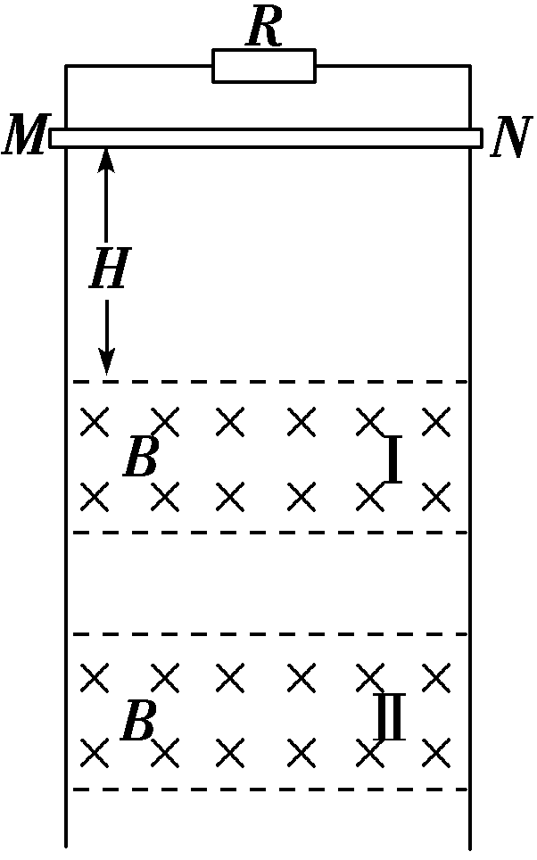
图9－13
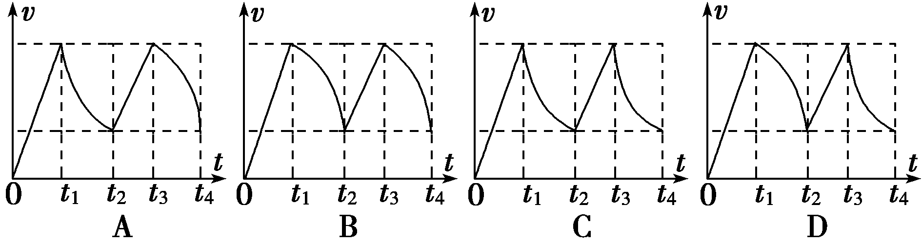
[解析] MN棒先做自由落体，当到Ⅰ区磁场时由四个选项知棒开始减速说明F_{安}>mg，由牛顿第二定律得，F_{安}－mg＝ma，当减速时F_{安}减小，合力减小，a也减小，速度图象中图线上各点切线斜率减小，离开Ⅰ区后棒做加速度为g的匀加速直线运动，随后进入Ⅱ区磁场，因棒在穿过两段磁场区域的过程中，流过电阻R上的电流变化情况相同，则在Ⅱ区磁场中运动情况与在Ⅰ区磁场中完全相同，所以只有C项正确．
[答案] C
8．(多选)在光滑的绝缘水平面上方，有磁感应强度大小为B、方向垂直纸面向里的匀强磁场，PQ为磁场边界．一个半径为a、质量为m、电阻为R的金属圆环垂直磁场方向放置于磁场中A处，现给金属圆环一水平向右的初速度v.当圆环运动到直径刚好与边界线PQ重合时的速度为 ，则下列说法正确的是
( )
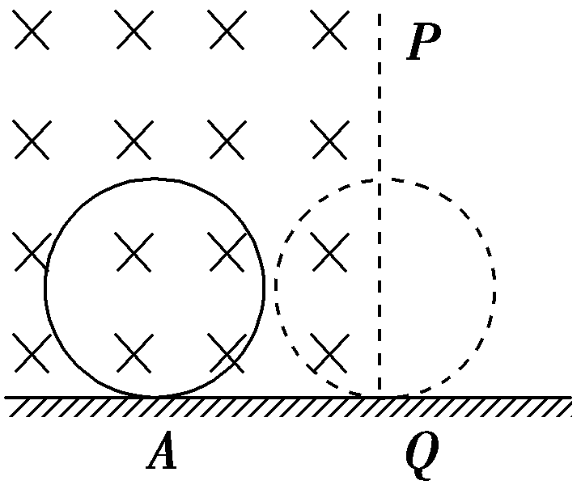
图9－14
A．此时圆环中的电功率为
B．此时圆环的加速度为
C．此过程中通过圆环截面的电荷量为
D．此过程回路中产生的电能为0.75mv²
[解析] 当圆环运动到直径刚好与边界线PQ重合时，产生的感应电动势E＝B×2a×＝Bav，感应电流I＝，圆环中的电功率P＝I²R＝，选项A错误；金属圆环受到的安培力F＝BI2a＝，所以加速度为，选项B正确；由q＝It＝＝可知选项C正确；由能量守恒得产生的电能W_{电}＝mv²－m()²＝mv²，选项D错误．
[答案] BC
9．(多选)如图9－15所示电路中，L为电感线圈，C为电容器，当开关S由断开变为闭合时( )
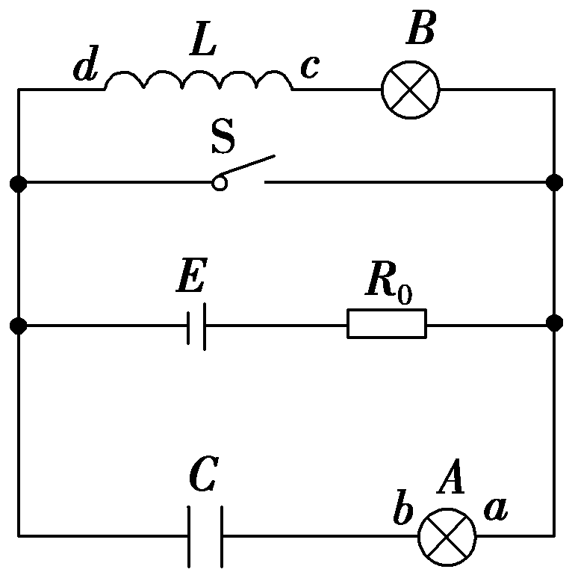
图9－15
A．A灯中无电流通过，不可能变亮
B．A灯中有电流通过，方向由b到a
C．B灯逐渐熄灭，c点电势高于d点电势
D．B灯逐渐熄灭，c点电势低于d点电势
[解析] 当开关S由断开变为闭合时，电感线圈L中产生从c到d的感应电动势，B灯逐渐熄灭，把L看做一个电源的话，c点电势低于d点电势，选项D正确，选项C错误；电容器C短路放电，A灯中有电流通过，方向由b到a，选项B正确．
[答案] BD
10．如图9－16所示，足够长的U形光滑金属导轨平面与水平面成θ角(0°<θ<90°)，其中MN与PQ平行且间距为L，导轨平面与磁感应强度为B的匀强磁场垂直，导轨电阻不计．金属棒ab由静止开始沿导轨下滑，并与两导轨始终保持垂直且良好接触，ab棒接入电路的电阻为R，当流过ab棒某一横截面的电荷量为q时，ab棒的速度大小为v，则金属棒ab在这一过程( )
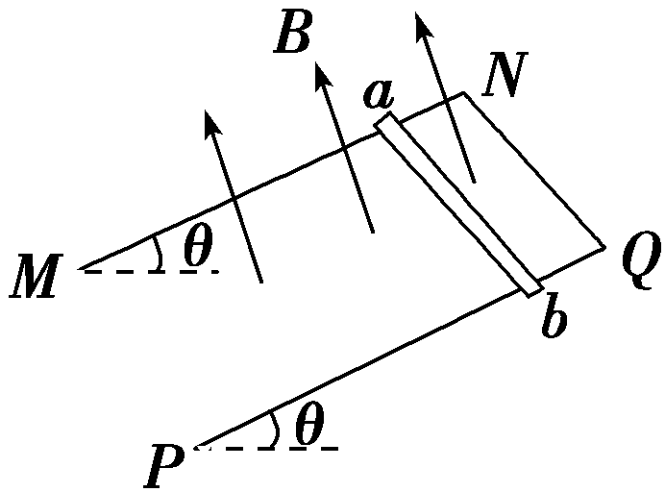
图9－16
A．运动的平均速度大小为v
B．下滑的位移大小为
C．产生的焦耳热为qBLv
D．受到的最大安培力大小为sin θ
[解析] 分析金属棒的受力情况，有mgsin θ－＝ma，可知金属棒做加速度减小的加速运动，故其平均速度不等于初、末速度的平均值，选项A错误．设金属棒沿斜面下滑的位移为x，则电荷量q＝I·Δt＝··Δt＝＝，解得位移x＝，选项B正确．根据能量守恒定律可知，金属棒ab产生的焦耳热等于棒的机械能的减少量，即Q＝mgxsin θ－mv²＝sin θ－mv²，选项C错误．金属棒受到的最大安培力为F_{安}＝，选项D错误．
[答案] B
11．如图9－17所示，水平面上有两根光滑金属导轨平行固定放置，导轨的电阻不计，间距l＝0.5 m，左端通过导线与阻值R＝3 Ω的电阻连接，右端通过导线与阻值R_{L}＝6 Ω的小灯泡L连接，在CDFE矩形区域内有竖直向上，磁感应强度B＝0.2 T的匀强磁场．一根阻值r＝0.5 Ω、质量m＝0.2 kg的金属棒在恒力F＝2 N的作用下由静止开始从AB位置沿导轨向右运动，经过 t＝1 s刚好进入磁场区域．求金属棒刚进入磁场时：
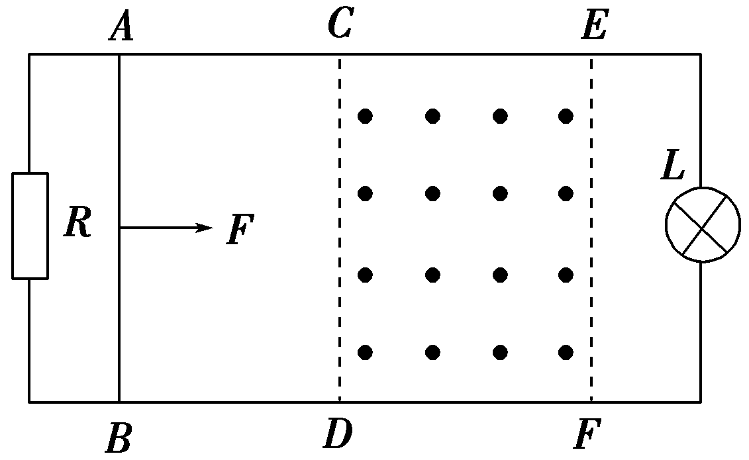
图9－17
(1)金属棒切割磁场产生的电动势；
(2)小灯泡两端的电压和金属棒受的安培力．
[解析] (1)0～1 s金属棒只受拉力，由牛顿第二定律F＝ma，可得金属棒进入磁场前的加速度a＝＝ m/s²＝10 m/s²，设其刚进入磁场时速度为v，则v＝at＝10 m/s，金属棒进入磁场时切割磁感线，感应电动势E＝Blv＝0.2×0.5×10 V＝1 V.
(2)小灯泡与电阻R并联，R_{并}＝＝ Ω＝2 Ω，通过金属棒的电流大小I＝＝ A＝0.4 A，小灯泡两端的电压U＝E－Ir＝(1－0.4×0.5) V＝0.8 V，金属棒受到的安培力大小F_{A}＝BIl＝0.2×0.4×0.5 N＝0.04 N，由左手定则可判断安培力方向水平向左．
[答案] (1)1 V (2)0.8 V 0.04 N，方向水平向左
12．(2014·安庆高三质检)如图9－18甲所示，MN、PQ两条平行的光滑金属轨道与水平面成θ＝30°角固定，M、P之间接电阻箱R，导轨所在空间存在匀强磁场，磁场方向垂直于轨道平面向上，磁感应强度为B＝0.5 T．质量为m的金属杆ab水平放置在轨道上，其接入电路的电阻值为r.现从静止释放杆ab，测得其在下滑过程中的最大速度为v_{m}.改变电阻箱的阻值R，得到v_{m}与R的关系如图9－18乙所示．已知轨道间距为 L＝2 m，重力加速度g取10 m/s²，轨道足够长且电阻不计．
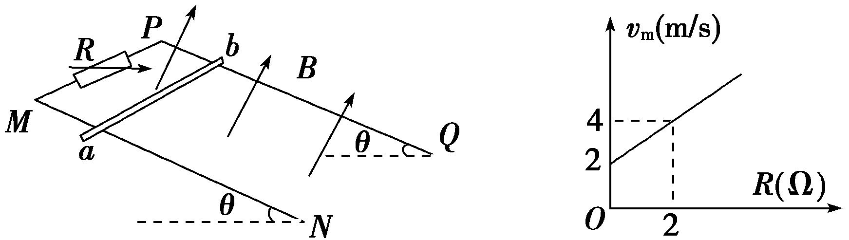
甲 乙
图9－18
(1)当R＝0时，求杆ab匀速下滑过程中产生的感应电动势E的大小及杆中电流的方向；
(2)求杆ab的质量m和阻值r；
(3)当R＝4 Ω时，求回路瞬时电功率每增加1 W的过程中合外力对杆做的功W.
[解析] (1)由图可知，当R＝0时，杆ab最终以v＝2 m/s的速度匀速运动，杆ab切割磁感线产生的电动势为：E＝BLv＝2 V根据楞次定律可知杆ab中电流方向为b→a.
(2)设杆ab下滑过程中的最大速度为v_{m}，杆切割磁感线产生的感应电动势E＝BLv_{m}
由闭合电路欧姆定律：I＝
杆ab达到最大速度时满足mgsin θ－BIL＝0
解得：v_{m}＝R＋r
由图象可知斜率为k＝m/(s·Ω)＝1 m/(s·Ω)，纵截距为v₀＝2 m/s
根据图象和上式可知图象的截距为r＝2 Ω
图象的斜率为＝1 m/(s·Ω)
解得m＝0.2 kg，r＝2 Ω.
(3)由法拉第电磁感应定律得E＝BLv
回路的瞬时电功率P＝
由以上两式解得P＝
杆ab的速度由v₁变到v₂时，回路瞬时电功率的变化量为ΔP＝－
由动能定理得W＝mv－mv
由以上两式得：W＝ΔP，解得W＝0.6 J.
[答案] (1)2 V b→a (2)0.2 kg 2Ω (3)0.6 J
13．(2014·湖北八校第三次联考)如图9－19所示，光滑平行的长金属导轨固定在水平面上，相距L＝1 m，左端连接R＝2 Ω的电阻，一质量m＝0.5 kg、电阻r＝1 Ω的导体棒MN垂直放置在两平行金属导轨上，彼此接触良好，导轨的电阻不计．在两导轨间有这样的磁场：0≤x≤0.5 m区间，磁场方向竖直向下，磁感应强度B大小随x变化关系是B＝0.6 sin(T)，x₀＝0.5 m；0.5 m<x≤1 m区间，磁场方向竖直向上，两区域磁感应强度大小关于直线x＝0.5 m对称．
(1)导体棒在水平向右的拉力F作用下，以速度v₀＝1 m/s匀速穿过磁场区，求此过程中感应电流的最大值I_{m}；
(2)在(1)的情况下，求导体棒穿过磁场过程中拉力做的功W以及电阻R上产生的热量Q_{R}；
(3)若只给导体棒一个向右的初速度，让它从O点进入磁场并最终穿出磁场区，它经过x＝0.75 m点时速度v＝5 m/s，求导体棒经过该点时的加速度a.
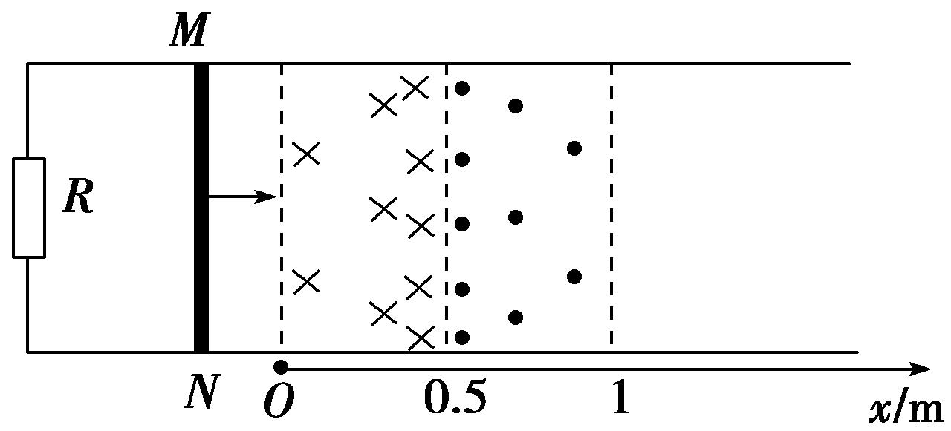
图9－19
[解析] (1)根据法拉第电磁感应定律有E_{m}＝B_{m}lv₀
由欧姆定律有I_{m}＝
由B＝0.6 sin(T)，知B_{m}＝0.6 T
代入数据解得I_{m}＝0.2 A
(2)电流有效值I＝I_{m}
在磁场中运动的时间t＝
由功能关系有W＝I²(R＋r)t
电阻R产生电热Q_{R}＝I²Rt
解得W＝0.06 J，Q_{R}＝0.04 J
(3)由题意可知，x＝0.75 m处的磁感应强度B与0.25 m处磁感应强度大小相等，则B＝0.6 sin T＝0.3 T
导体棒在该处产生的感应电流I′＝
导体棒在该处受到的安培力F＝BI′L
由牛顿第二定律有F＝ma
解得a＝0.6 m/s²
加速度方向水平向左．
[答案] (1)0.2 A (2)0.06 J 0.04 J (3)0.6 m/s² 水平向左
14．如图9－20甲所示，一正方形单匝线框abcd放在光滑绝缘水平面上，线框边长为L、质量为m、电阻为R.该处空间存在一方向竖直向下的匀强磁场，其右边界MN平行于ab，磁感应强度B随时间t变化的规律如图9－20乙所示，0～t₀时间内B随时间t均匀变化，t₀时间后保持B＝B₀不变．
(1)若线框保持静止，则在时间t₀内产生的焦耳热为多少？
(2)若线框从零时刻起，在一水平拉力作用下由静止开始做匀加速直线运动，加速度大小为a，经过时间t₀线框cd边刚要离开边界MN.则在此过程中拉力做的功为多少？
(3)在(2)的情况下，为使线框在离开磁场的过程中，仍以加速度a做匀加速直线运动，试求线框在离开磁场的过程中水平拉力F随时间t的变化关系．
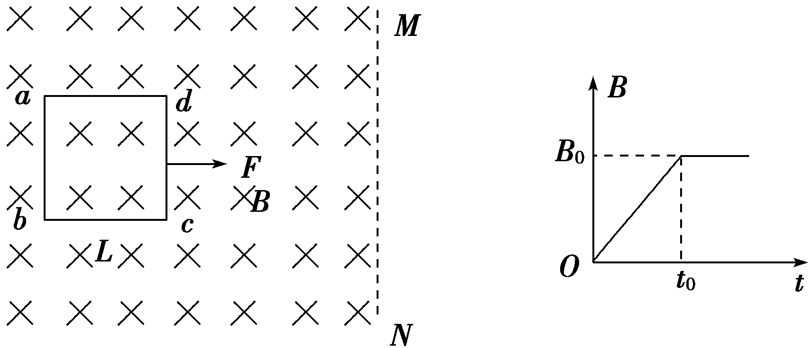
甲 乙
图9－20
【解析】 (1)线框中产生的感应电动势E＝＝
在时间t₀内产生的焦耳热Q＝
解得Q＝
(2)t₀时刻线框的速度v₀＝at₀
在此过程中拉力做的功W＝mv
解得W＝ma²t.
(3)设线框离开磁场过程的时间为t′，则有
L＝v₀t′＋at′²
解得t′＝ －t₀
线框在离开磁场的过程中运动的速度v＝at
产生的感应电流I＝
由牛顿第二定律有F－B₀IL＝ma
解得F＝＋ma (t₀≤t≤ )
[答案] (1) (2)ma²t
(3)F＝＋ma(t₀≤t≤ )

